MÁSCARA AFRICANA

As máscaras africanas são elementos culturais importantes para os diversos povos que integram a África, sobretudo para os países localizados ao sul do deserto do Saara. São muitos os tipos, significados, usos e materiais que compõem essas peças, sendo que um mesmo povo pode ter várias máscaras diferentes.
As máscaras são símbolos ritualísticos que têm o poder de aproximar as pessoas da espiritualidade. Essas peças são produzidas como instrumentos essenciais em diversos ritos, como rituais de iniciação, nascimentos, funerais, celebrações, casamentos, curas de doentes e outras ocasiões importantes. Em geral, os rituais contam também com música e dança, além de vestimentas próprias. É criada uma atmosfera "mágica" a fim de transformar os participantes que vestem as máscaras em representações de antepassados, espíritos, animais e deuses.

Tipos e significados das máscaras africanas
As máscaras africanas possuem significados diferentes umas das outras, dependendo da ocasião, da cultura e do povo que as utiliza. Exemplos:
- Povo Bwa, em Burkina Faso: têm formas abstratas com padrões geométricos, relacionadas diretamente com os espíritos da floresta, seres invisíveis;
- Povo Senufo, da Costa do Marfim: máscaras que valorizam a paciência e o pacifismo, expressos pelos olhos semicerrados;
- Pvo Grebo, da Costa do Marfim: máscaras que exibem olhos bem abertos e redondos. Esse tipo de olhar se relaciona a um estado de atenção e atitude raivosa;
- Cultura Punu, no Gabão, cultura do povo Baga, de Guiné-Bissau e dos Idia, em Benin: utilizam ainda de representações femininas em suas máscaras;
- Há também as máscaras que atuam como símbolos de animais, trazendo à tona as características desses bichos, como a força do búfalo, por exemplo.

Produção e materiais das máscaras africanas
São muitos os materiais utilizados para a confecção dessas peças: madeira (o mais comum), couros, tecidos, marfim, cerâmica e metais como o bronze e o cobre, além outros elementos, como cabelos e chifres. O artesão que os produz a máscara precisa ser um iniciado na tribo.
1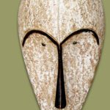 2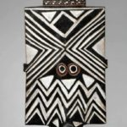 3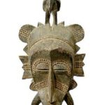4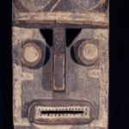
1 - Máscara Fang, Gabão, Guiné e Repúbica de Camarões;
2 - Máscara Bwa, de Burkina Faso;
3 - Máscara Senufo, Costa do Marfim, Mali e Burkina Faso;
4 - Máscara Grebo, Costa do Marfim;

1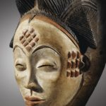2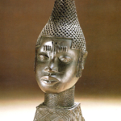 3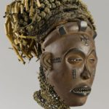 4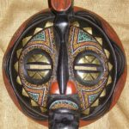
1 - Máscara Punu, Gabão;
2 - Idia, a rainha-guerreira de Benin;
3 - Máscara Pwo Mwana (mulher jovem), do povo Chokwe, de Angola e República Democrática do Congo;
4 - Máscara Baluba, República Democrática do Congo;

1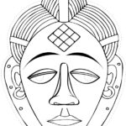2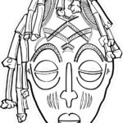3 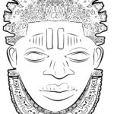 4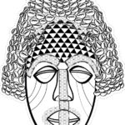
1 - Punu, Gabão; 2 - Chokwe, Angola e República Democrática do Congo; 3 - Edo, Nigéria; 4 - Kuba, Repúbçica Democrática do Congo.

Com o texto lido e as observações das máscaras apresentadas, utilize o espaço abaixo para criar a sua máscara de ritual. Deve ser colorida, com proposta de texturas e elementos inspirados nos materiais que você usaria.
ATENÇÃO: o fundo também deve ser pintado ou preenchido com texturas.
Bom trabalho!

